2019



Коммерческое предложение
ООО "Спецтранс Карго"
124460, г. Москва, г. Зеленоград, 2-й Западный проезд, д. 3, стр. 1
Тел. +7 (916) 139 09 21

Уважаемые Господа!
Мы хотели бы поблагодарить Вас за интерес к продукции Kässbohrer. Ссылаясь на Ваш запрос, ниже представлены коммерческие условия и технические характеристики продукта.

Описание и условия
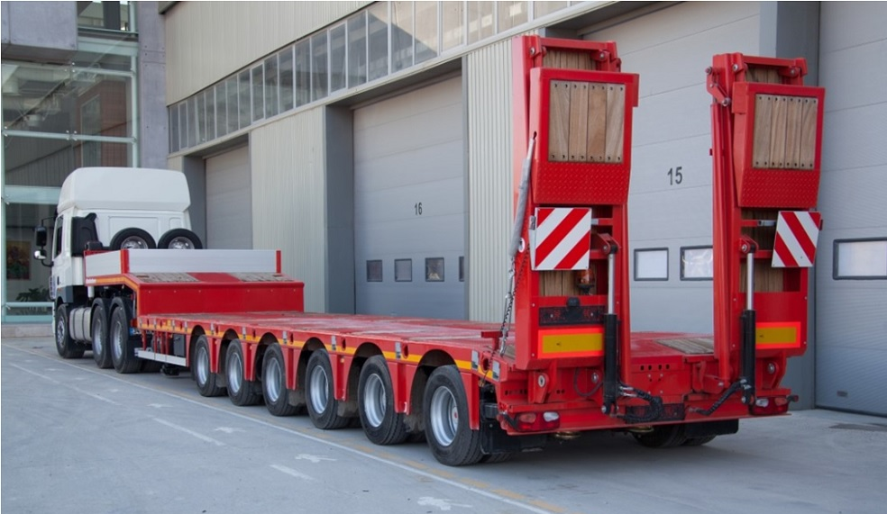
Описание модели:
Раздвижной низкорамный трал Kässbohrer LB6E предлагает самые высокие эксплуатационные характеристики для транспортировки тяжеловесных грузов. Обеспечивает максимальную подвижность в сложных рабочих условиях.

 | Производитель | Kässbohrer
 | Страна | Германия/Турция
 | Тип ТС | Полуприцеп
 | Категория ТС | Низкорамный трал

Условия и цены:

Цена (за единицу товара) | 93 577 € (включая НДС 20%)
Количество (ед.) | 1
Год выпуска | 2019
Гарантия | 1 год

Коммерческое предложение

Размеры:
Длина платформы, мм | 11 000
Длина гуська, мм | 3 950
Общая ширина, мм | 2 550
Общая длина, мм | 14 950
Длина раздвижной платформы | 7 300
Высота сцепления | 1 350
Собственная масса, кг | 17 000
Технические характеристики:
Нагрузка на оси | 60.000 кг
Нагрузка на ССУ | 24.000 кг
Полная масса полуприцепа | 84.000 кг (при скорости движения 100км/ч)
Тормозная система | Wabco EBS 4S/3M, двухканальная электро-пневматическая согласно UN ECE R13
Оси | 6 x 11 т, SAF, BPW с пневматической подвеской и барабанными тормозами
Подъемная ось | Первая и вторая оси подъемные
Подруливающие оси | Пятая и шестая оси подруливающие
Шины | 24 + 1 Шины 245/70/ R 17.5 (марка: выбор Kassbohrer)
Держатель запасного колеса | 1 х Держатель запасного колеса
Одометр | 1 х Одометр
Электросистема | 24 V LED, Контактные разъемы 2 x 7 + 1 x 15 согласно UN ECE R48
Опоры | Передние: механические с нагрузкой 50 т
Опоры | Задние: механические с нагрузкой 45 т
Шасси | Высококачественное шасси из высокопрочной стали ST 52 и S 700 MC
Аппарели | 2 х Гидравлические аппарели с покрытием из древесины с углом въезда 12° и нагрузкой 60 т
Настил | Деревянный (45 мм), с клетчатой пластиной над колесами
Аксессуары | Отверстия под коники
Аксессуары | 10 х 2 Боковые уширители
Аксессуары | Крепежные кольца
Аксессуары | 2 противооткатных башмака
Аксессуары | Боковая защита (89/297/EEC)
Аксессуары | Отражатели ECE R70
Аксессуары | Предупредительные щиты по обеим сторонам и проблесковый маячок в задней части

Внимание: В спецификации указаны стандартные параметры.
При изменении параметров стоимость и срок производства увеличиваются.

